南京中医药大学
可供转化或合作的科技成果信息表

项目名称 | 甘麦八宝代餐粉产品研发
项目负责人 | 程建明、刘陶世 |  | 承担单位 | 南京中医药大学 | 联系方式 | 嵇晶/13951835384
项目来源 |  |  |  | 获奖情况
知识产权状况 | 新药证书 临床批件 保健食品证书 功能性食品 专利
知识产权形式 | 发明专利 实用新型专利 外观设计专利 其他
 | 专利名称 |  | 正在申请中
 | 专利号 |  | 正在申请中
项目简介
项目基本情况 | 项目类别 | 功能性食品/抗抑郁、促进睡眠、减肥
 | 依托单位 | 南京中医药大学药学院，江苏省经典名方工程研究中心。
 | 项目负责人简介 | 程建明，男，中药学博士，南京中医药大学药学院教授，江苏省经典名方工程研究中心主任。兼任国家新药审评专家，中国中药协会中药经典名方研发与生产专业委员会副主任委员，世界中医药联合会中药保健品专业委员会副会长，江苏省中医药学会新药开发专业委员会副主任委员，南京市药学会中药专委会副主任委员。  刘陶世，南京中医药大学药学院中药药剂学专任教师，药剂学博士，主要从事新剂型和制药新技术、中药新药与保健食品研究。
 | 成果简介 | 甘麦养生八宝粉配方由甘麦大枣汤和八宝粥组合而成。甘麦大枣汤来源于《金匮要略》，由甘草、小麦和大枣三味药组成，具有养心安神，和中缓急之功效，临床常用于治疗失眠、抑郁症、癔病、更年期综合征、神经衰弱、小儿夜啼等。八宝粥又名腊八粥，具有健脾养胃，消滞减肥，益气安神的功效。本品配方均属药食两用品种，安全可靠，可长期服用。本品具有促进睡眠、抗抑郁、提高免疫力、健脾养胃、消滞减肥等功能，是一种很好的四时养生佳品。本品适用人群为中老年人和亚健康人群，特别是失眠和抑郁的亚健康人群。  目前本品已经完成配方筛选、制备工艺、质量标准和功能评价等研究，备案即可生产。本产品能降低小鼠强迫游泳及悬尾静止不动时间，降低血清致炎因子TNF-α、IL-1β含量，增加血清NE、5-HT和脑组织、BDNF含量，调节脑组织GABA、Bcl-2水平，整体显示明显的抗抑郁效果。
 | 项目特色与优势 | （1）本产品所使用的药物均为药食同源的中药材，配方符合中医理论“君臣佐使”原则，食用安全，无任何毒副作用.  （2）本品采用挤压膨化熟化和提取分离等先进技术，最大限度保留产品的功效因子和营养成分，且产品口感好、冲调性佳，与市场上同类传统产品相比，具有新颖性。
 | 主要功能与服用方法 | 1. 产品功效：  （1）养心安神、健脾养胃，消滞减肥；  （2）抗抑郁、促进睡眠、提高免疫力、维护消化道健康。  （3）用于抑郁、失眠、消化不良、肥胖等亚健康人群  2. 服用方法：温开水冲服
 | 产品包装规格（含成本）、价格及图片设计 | 包装规格：35g/条，15条/盒  建议价格：60元/盒  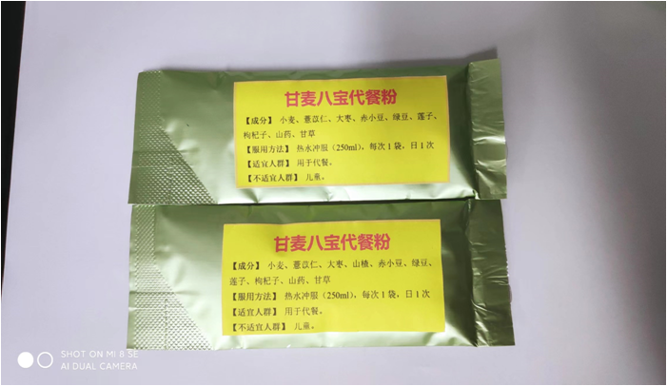
 | 项目进展 | 预计2023年12月上市销售。
应用前景 | 亚健康是指人体处于健康和疾病之间的一种状态。当代生活节奏越来越快，大气污染、水污染、环境污染、药物滥用、食品安全、网络成瘾、夜生活和缺乏运动等因素导致亚健康人群越来越大。根据亚健康状态的临床表现，将其分为以下几类：①以疲劳，或睡眠紊乱，或疼痛等躯体症状表现为主；②以抑郁寡欢，或焦躁不安、急躁易怒，或恐惧胆怯，或短期记忆力下降、注意力不能集中等精神心理症状表现为主；③以人际交往频率减低，或人际关系紧张等社会适应能力下降表现为主。上述3条中的任何一条持续发作3个月以上，并且经系统检查排除可能导致上述表现的疾病者，可分别被判断为处于躯体亚健康、心理亚健康、社会交往亚健康状态。临床上，上述3种亚健康表现常常相兼出现。  养生产业是近年来崛起的新兴产业，是目前世界上最具生命力的行业之一。美国《财富》杂志在对中国消费品市场调查后得出的结论是：中国健康产业在未来5年将扩大10倍，中国保健养生市场每年蕴含高达15000亿元的市场份额。因此，在城市主导区域的今天，养生产业的发展对一个城市可持续发展、可持续竞争力的提升，至关重要。  治疗失眠产品目前多属于药品和保健食品，能促进睡眠的以普通食品形态存在的产品不多，此外八宝粥目前多为灌装的液态糊状食品，冬天食用因为太冷很不方便。本品为冲服型的具食品形态的功能性食品，同类竞争产品很少，因此市场前景巨大，相信未来上市后估计将很快获得每年数千万甚至上亿的销售额。
转让或合作  方式 | 建议合作方式 |  | 合作开发 一次性转让 其他

